TISKOVÁ ZPRÁVA
V březnu se vrátí stavební práce do ulice Koněvova na Žižkově
Praha 15. února 2021 - V pondělí 1. března 2021 se vrátí stavební stroje do ulice Koněvova. Jedná se o pokračování 1. etapy kompletní rekonstrukce, která bude rozdělena z důvodu zachování maximální možné obslužnosti území na dvě části, a to na úsek Rokycanova – Ostromečská (bez křížení) a úsek Ostromečská (křížení) – Černínova. Z hlediska dopravního významu se jedná o část páteřní městské radiály, která propojuje centrální část města s východním sektorem města a dál s přesahem do Středočeského kraje.
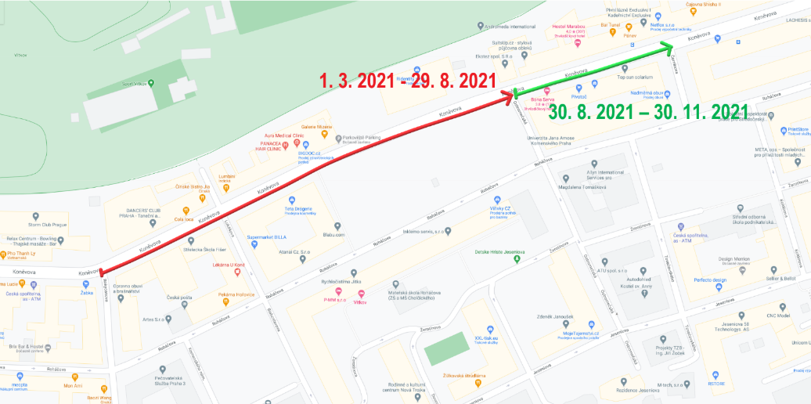
Po celou dobu rekonstrukce bude zajištěn přístup do objektů obyvatelům
i obchodníkům a ti budou mít vyznačena místa pro zásobování svých provozoven nebo budou místa individuálně domluvena s vedením stavby. Stavba bude projednávat místa na svoz odpadu s organizacemi zajišťujícími svoz, tedy PS a.s. a AVE a.s., a následně budou dotčení informováni o jejich umístění pro každou podetapu nebo fázi zvlášť. Dopravní značení osazené v rámci širších vztahů bude informovat řidiče o omezení a navádět je na objízdné trasy tak, aby nedocházelo k nadměrnému zatěžování místních komunikací a aby bylo zamezeno projíždění tranzitních vozidel neznačenými objížďkami.
Kompletní rekonstrukce zahrnuje změnu polohy chodníkových obrubníků, úpravu šířky jízdního koridoru s doplněním ochranného cyklistického pruhu ve směru stoupání, navrženy jsou parkovací pruhy v parkovacích zálivech se shodnou výškovou úrovní vozovky, díky čemuž odpadne nebezpečné parkování na chodníku. Vozovka je navržena asfaltová, parkovací zálivy z velké žulové dlažby, chodníky z vápencové mozaiky. Součástí stavby je úprava odvodnění, přeložky sítí, sadové úpravy a obnova městského mobiliáře.
V předmětném úseku dojde v obou směrech komunikace ke zřízení nové zastávky autobusu PID „Lukášova“. Přechody pro chodce budou upraveny v souladu s požadavky na bezbariérové užívání a budou pro zvýšení bezpečnosti doplněny středovými ochrannými ostrůvky a přisvětleny. V návaznosti na nově navrhované zastávky autobusu pak bude v úseku Lukášova – Ostromečská doplněn zcela nový přechod pro chodce.
Se stavbou je spojena koordinace s dalšími investory: Pražská vodohospodářská společnost (PVS) má v plánu opravit vodovod a kanalizaci, TSK provede pokládku koordinačního kabelu mezi světelným signalizačním zařízením Koněvova – Prokopova a Koněvova – Černínova, MHMP vybuduje nové veřejné osvětlení a dále zde provedou překládku svých sítí společnosti Cetin, Dial-Telecom, e3, Fiber Network, UPC, Vodafone a T-Mobile.
DOPRAVNÍ OMEZENÍ
Po dobu 1. etapy (1. 3. 2021 – 25. 4. 2021) bude provoz po Koněvově ulici ve směru do centra pro všechny druhy dopravy zachován. Ve směru z centra bude autobusová doprava vedena po objízdné trase ul. Prokopova, Rokycanova, Jeseniova a Zelenky-Hajského, respektive Jana Želivského. Ostatní doprava bude vedena po objízdné trase ul. Prokopova a Olšanská.

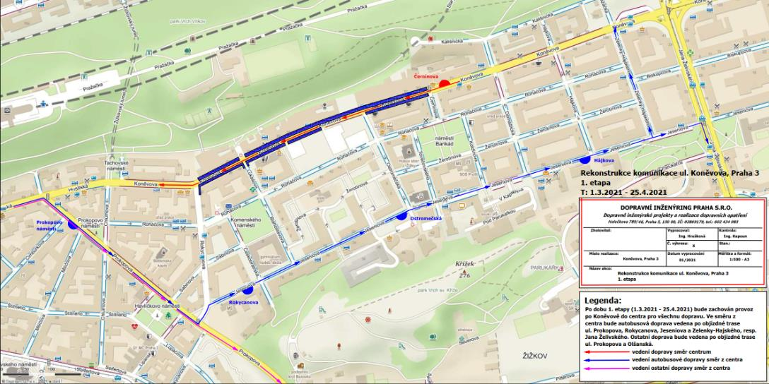

Rozsah prací spol. STRABAG (investor TSK): v chodnících v severní části
v úseku Rokycanova – Ostromečská, v jižní části v úseku Rokycanova – cca Ostromečská budou probíhat přeložky stávajících sítí a přípolože dalších správců a investorů TSK: SSZ (koordinační kabel), MHMP (veřejné osvětlení), dál společnosti Cetin, Dial-Telecom, e3, Fiber Network, UPC, Vodafone a T-Mobile). Po skončení prací budou chodníky opatřeny provizorním pochozím povrchem.

V úseku Ostromečská – Černínova bude pracovat společnost D&Z, která pro PVS zajišťuje výměnu vodovodu a kanalizace.

Po dobu 2. až 4. etapy (26. 4. 2021 – 4. 7. 2021) bude Koněvova úplně obousměrně uzavřena. Ve směru do centra bude autobusová doprava vedena ulicemi Koněvova, Černínova, Roháčova, Rokycanova a dále po své trase. Ostatní doprava bude ve směru do centra vedena po ul. Jana Želivského, Olšanská a Prokopova. Ve směru z centra bude autobusová doprava vedena po objízdné trase ul. Prokopova, Rokycanova, Jeseniova a Zelenky-Hajského, respektive Jana Želivského. Ostatní doprava bude vedena po objízdné trase
ul. Prokopova a Olšanská.

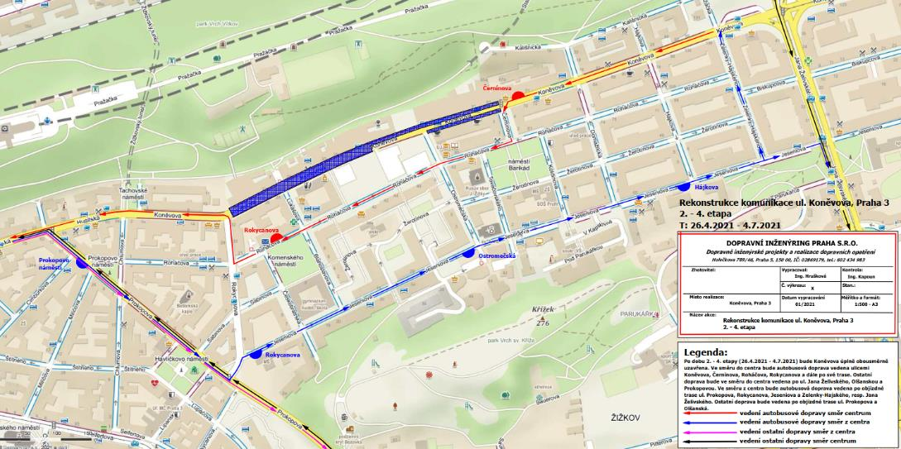
Rozsah prací STRABAG (TSK): v této fázi v úseku Rokycanova – Ostromečská dojde k rekonstrukci vozovky včetně podloží a odvodnění. D&Z (investor PVS) bude pokračovat na výměně vodovodu a kanalizace od Ostromečské po Černínovu, v červnu bodově až po Domažlickou. Pěší budou v této fázi moci využívat chodníky, které budou po první etapě v provizorním pochozím stavu.

Po dobu 5. etapy (5. 7. 2021 – 29. 8. 2021) bude zachován provoz po Koněvově do centra pro všechnu dopravu. Ve směru z centra bude autobusová doprava vedena po objízdné trase ul. Prokopova, Rokycanova, Jeseniova a Zelenky-Hajského, respektive Jana Želivského. Ostatní doprava bude vedena po objízdné trase ul. Prokopova a Olšanská.

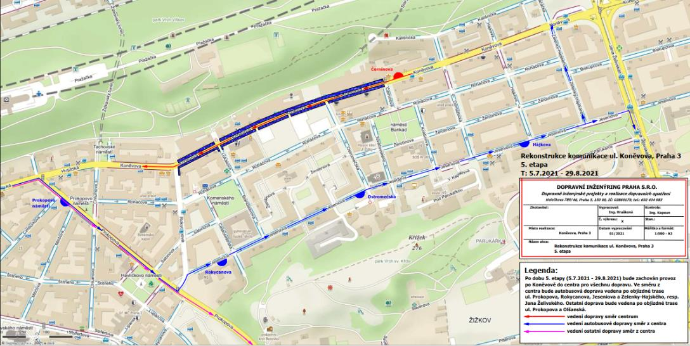
V této fázi provede spol. STRABAG finální dláždění chodníků od Rokycanovy po Ostromečskou. Od Ostromečské po Černínovu bude pokračovat v prostoru chodníků výměna inženýrských sítí. Spol. D&Z bude pokračovat na výměně vodovodu a kanalizace v úseku od Černínovy po Domažlickou.

Po dobu 6. etapy (30. 8. 2021 – 7. 11. 2021) bude Koněvova úplně obousměrně uzavřena. Ve směru do centra bude autobusová doprava vedena ulicemi Koněvova, Černínova, Roháčova, Rokycanova a dále po své trase. Ostatní doprava bude ve směru do centra vedena po ul. Jana Želivského, Olšanská a Prokopova. Ve směru z centra bude autobusová doprava vedena po objízdné trase ul. Prokopova, Rokycanova, Jeseniova a Zelenky-Hajského, respektive Jana Želivského. Ostatní doprava bude vedena po objízdné trase ul. Prokopova a Olšanská.

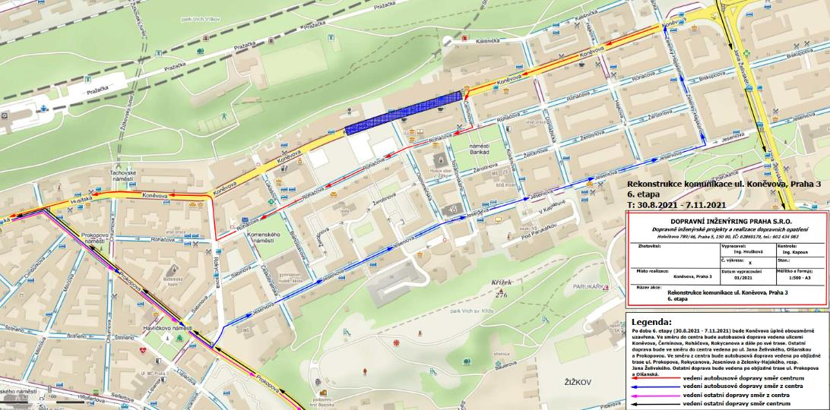
V této fázi je plánována rekonstrukce vozovky od Ostromečské po Černínovu. Pěší budou využívat chodníky, které budou po předchozích etapách v provizorním pochozím stavu. Práce na vodovodu a kanalizaci bude v této fázi hotova.

Po dobu 7. etapy (8. 11. 2021 – 30. 11. 2021) bude zachován provoz po Koněvově do centra pro všechnu dopravu. Ve směru z centra bude autobusová doprava vedena po objízdné trase ul. Prokopova, Rokycanova, Jeseniova
a Zelenky-Hajského, respektive Jana Želivského. Ostatní doprava bude vedena po objízdné trase ul. Prokopova a Olšanská.

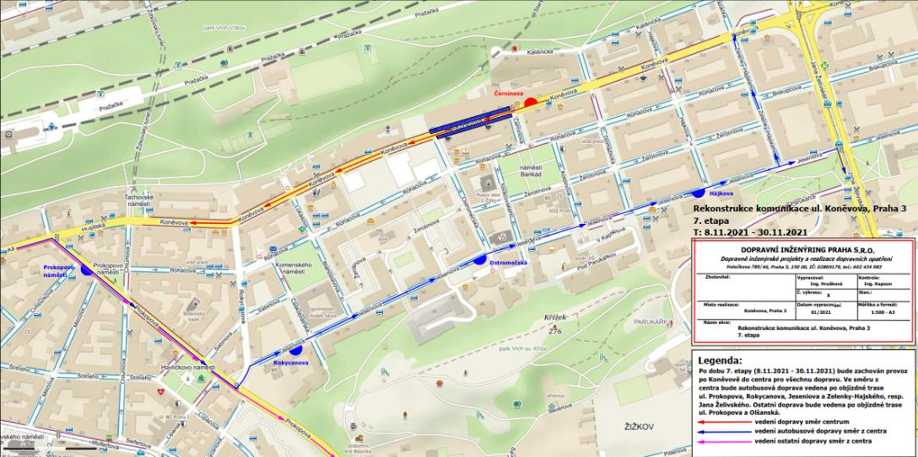
V poslední části bude dokončeno dláždění chodníků od Ostromečské po Černínovu a pěší budou využívat vymezený koridor ve vozovce.

